UBND HUYỆN THANH MIÊN  TRƯỜNG THCS HỒNG QUANG | CÔNG HÒA XÃ HỘI CHỦ NGHĨA VIỆT NAM  Độc lập – Tự do – Hạnh phúc
Số: 25/KH-THCSHQ | Hồng Quang, ngày 18 tháng 4 năm 2025
KẾ HOẠCH
Xét công nhận Tốt nghiệp Trung học cơ sở năm học 2024-2025

Căn cứ Thông tư số 31/2023/TT-BGD&ĐT ngày 29 tháng 12 năm 2023 của Bộ trưởng Bộ Giáo dục và Đào tạo về việc ban hành Quy chế xét công nhận tốt nghiệp trung học cơ sở;
Căn cứ công văn số 921/SGDĐT-GDTrH ngày 17 tháng 4 năm 2025 của Sở Giáo dục và Đào tạo Về việc hướng dẫn xét tốt nghiệp lớp 9 THCS năm học 2024-2025;
Thực hiện kế hoạch nhiệm vụ năm học 2024-2025;
Trường THCS Hồng Quang xây dựng kế hoạch xét công nhận Tốt nghiệp Trung học cơ sở năm học 2024 - 2025 như sau:
I. Mục đích yêu cầu:
- Việc xét công nhận tốt nghiệp THCS nhằm xác nhận trình độ của người học sau khi học hết chương trình THCS.
- Căn cứ để xét công nhận tốt nghiệp THCS là kết quả rèn luyện và học tập của người học ở năm học lớp 9.
- Việc xét Tốt nghiệp THCS năm học 2024-2025 thực hiện theo Thông tư số 31/2023/TT-BGD&ĐT ngày 29 tháng 12 năm 2023 của Bộ trưởng Bộ Giáo dục và Đào tạo về việc ban hành Quy chế xét công nhận tốt nghiệp trung học cơ sở; Công văn số 921/SGDĐT-GDTrH ngày 17 tháng 4 năm 2025 của Sở Giáo dục và Đào tạo Về việc hướng dẫn xét tốt nghiệp lớp 9 THCS năm học 2024-2025
II. Nội dung:
1. Công tác chuẩn bị:
- Hiệu trưởng tổ chức cho toàn thể cán bộ quản lý, giáo viên, học sinh, học viên nghiên cứu học tập quy chế xét công nhận tốt nghiệp trung học cơ sở ban hành kèm theo Thông tư số 31/2023/TT-BGD&ĐT ngày 29 tháng 12 năm 2023 của Bộ trưởng Bộ Giáo dục và Đào tạo về việc ban hành Quy chế xét công nhận tốt nghiệp trung học cơ sở; và hướng dẫn số 921/SGDĐT-GDTrH ngày 17 tháng 4 năm 2025 của Sở Giáo dục và Đào tạo Về việc hướng dẫn xét tốt nghiệp lớp 9 THCS năm học 2024 - 2025.
- Ban Giám hiệu chỉ đạo chặt chẽ việc đánh giá, xếp loại học sinh, học viên theo quy định, hoàn tất các thủ tục, hồ sơ xét công nhận tốt nghiệp đúng thời gian; xử lý nghiêm những hiện tượng thêm điểm, sửa điểm sai quy định trong sổ gọi tên ghi điểm hoặc học bạ làm thay đổi xếp loại học lực.
- Hiệu trưởng giao cho giáo viên chủ nhiệm lớp 9: trước khi tổ chức xét Tốt nghiệp THCS phải hoàn thành đủ, đúng các hồ sơ theo quy định; Phó hiệu trưởng tổ chức kiểm tra chéo hồ sơ xét của từng lớp trước khi kiểm tra chéo tại huyện. Chú ý danh sách học sinh phải có đủ ngày tháng năm sinh, họ tên chính xác đúng theo giấy khai sinh. Thông báo bằng văn bản đến từng học sinh các trường hợp hồ sơ không hợp lệ, thiếu hồ sơ; định thời hạn cuối cùng để bổ túc, hoàn thiện hồ sơ; chấm dứt hiện tượng bổ túc hồ sơ sau thời hạn quy định, gây khó khăn cho công tác xét duyệt tốt nghiệp. Xử lý theo Quy chế cán bộ, giáo viên nhận hồ sơ để thất lạc, ảnh hưởng đến quyền lợi người học. Quy định chặt chẽ việc tiếp nhận các loại giấy chứng nhận được hưởng chế độ ưu tiên, khuyến khích,… của người học, có ký nhận trong sổ sách.
- Chủ tịch Hội đồng xét tốt nghiệp tổ chức kiểm tra lần cuối trước khi xét công nhận và lập danh sách người học đủ điều kiện công nhận tốt nghiệp, trình phòng Giáo dục và Đào tạo phê duyệt.
- Bố trí đủ máy móc, thiết bị (phòng vi tính) và cán bộ được huấn luyện nghiệp vụ (cô Sớm) tham gia vào việc nhập và xử lý dữ liệu trên máy tính theo từng công đoạn được giao.
- Thực hiện lưu trữ hồ sơ xét tốt nghiệp đúng quy định.
2. Việc kiểm tra hồ sơ xét tốt nghiệp
Thực hiện theo Điều 6 Thông tư 31/2023/TT-BGD ĐT
- GVCN lớp 9 cần kiểm tra kỹ hồ sơ xét tốt nghiệp (đối chiếu giữa học bạ, giấy khai sinh, giấy chứng nhận,... đảm bảo chính xác tuyệt đối họ tên, ngày, tháng, năm sinh, nơi sinh (ghi đủ quận, huyện, tỉnh, thành), ghi đầy đủ các cột mục, không bị rách nát, tẩy xóa, có đầy đủ chữ ký của người chịu trách nhiệm từng phần và của cấp quản lý...), lập danh sách xét tốt nghiệp và kiểm tra hồ sơ (theo mẫu của Sở Giáo dục và Đào tạo) đúng với khai sinh, học bạ, ghi chú các trường hợp ưu tiên nếu có. Hiệu trưởng cho kiểm tra lại và đặc biệt lưu ý kiểm tra nhiều lần lúc nhập dữ liệu vào danh sách.
- Một số trường hợp đặc biệt như học sinh hồi hương, Việt kiều... không có đầy đủ học bạ 4 năm thì do Phòng Giáo dục và Đào tạo xem xét giải quyết (đúng độ tuổi, học đủ lớp,...).
- Chủ tịch hội đồng xét tốt nghiệp chịu trách nhiệm về điều kiện tốt nghiệp của người học trong hội đồng. Khi hội đồng kiểm tra hồ sơ phát hiện còn người học không đủ điều kiện, thiếu hồ sơ quan trọng, hội đồng có thể quyết định xóa tên trong danh sách xét tốt nghiệp, Hiệu trưởng trường phổ thông có học sinh bị xóa tên chịu trách nhiệm trước cơ quan quản lý cấp trên của sự việc trên.
Các trường hợp nghiêm trọng: cần lập biên bản và báo ngay với Trưởng phòng Giáo dục và Đào tạo quận, huyện để giải quyết.
- Các giấy chứng nhận nghề, chứng nhận học sinh giỏi, đạt giải thể dục thể thao, văn nghệ,…các giấy chứng nhận con liệt sĩ, thương binh, bệnh binh, dân tộc,…bổ sung sau khi xét tốt nghiệp xong không có giá trị hưởng chính sách ưu tiên, khuyến khích khi xét tốt nghiệp.
3. Điều kiện và tiêu chuẩn công nhận tốt nghiệp
Thực hiện theo Điều 4 Thông tư 31/2023/TT-BGD ĐT
4. Xếp loại tốt nghiệp
Thực hiện theo Điều 7,8 của Quy chế 11.
5. Số lần xét công nhận tốt nghiệp trong một năm
Mỗi năm xét công nhận tốt nghiệp hai lần
Lần 1: Ngay sau khi kết thúc năm học (theo biên chế năm học của Bộ Giáo dục và Đào tạo) .
Lần 2: Vào ngày 15/8/2025 đối với các học sinh chưa dự xét hoặc dự xét nhưng chưa được công nhận tốt nghiệp lần 1 phải tham gia đánh giá kết quả học tập hoặc rèn luyện lại thêm trong hè.
6. Hội đồng xét công nhận tốt nghiệp
Hội đồng xét công nhận tốt nghiệp được thành lập và thực hiện nhiệm vụ, quyền hạn theo quy định tại Điều 9 của Quy chế 11.
7. Quy trình, thủ tục xét công nhận và cấp bằng tốt nghiệp:
* Về công tác chỉ đạo và chuẩn bị xét công nhận tốt nghiệp THCS:
- Hiệu trưởng lập tờ trình về việc thành lập Hội đồng xét tốt nghiệp THCS gửi về Phòng Giáo dục – Đào tạo.
- Ban Giám hiệu trường chỉ đạo nghiệp vụ, chuyên môn và hướng dẫn thực hiện chương trình, biên chế năm học, kiểm tra, cho điểm, đánh giá, xếp loại người học theo quy định của Bộ Giáo dục và Đào tạo.
- Hướng dẫn ôn tập cho người học đã học hết chương trình THCS từ những năm trước có đơn đăng ký dự xét công nhận tốt nghiệp.
- Sau khi được Trưởng Phòng Giáo dục phê duyệt danh sách tốt nghiệp THCS, hiệu trưởng cấp Giấy chứng nhận tốt nghiệp THCS tạm thời cho người được công nhận tốt nghiệp.
* Các bước tiến hành xét công nhận tốt nghiệp THCS:
Bước 1: Sau khi hoàn chỉnh học bạ của người học, giáo viên chủ nhiệm lớp lập ba danh sách:
* Danh sách 1: gồm người học có đủ điều kiện xét công nhận tốt nghiệp theo thứ tự (mẫu 1);
- Học sinh dự xét công nhận tốt nghiệp lần đầu.
- Học sinh chưa tốt nghiệp các năm trước.
- Học sinh trung học cơ sở chuyển sang xin xét công nhận tốt nghiệp hệ giáo dục thường xuyên.
* Danh sách 2: gồm người học chưa đủ điều kiện xét công nhận tốt nghiệp cũng theo thứ tự như danh sách 1 (mẫu 2).
* Danh sách 3: gồm người học cần xem xét thêm một số điều kiện, ví dụ: hạnh kiểm, diện ưu tiên, khuyến khích,…có thể điều chỉnh bổ sung (nếu có) (mẫu 3).
Bước 2:
- Giáo viên bộ môn và giáo viên chủ nhiệm lớp 9 kiểm tra danh sách nêu ở Bước 1 (rà soát các trường hợp sai sót hoặc có thể bổ sung) khẳng định số lượng và danh sách người học đủ điều kiện công nhận tốt nghiệp, ghi biên bản,… giáo viên chủ nhiệm hoàn chỉnh các danh sách, ký tên.
- Giáo viên chủ nhiệm lớp 9 cho từng người học dò lại nội dung các cột mục của các danh sách nêu ở Bước 1 sau đó người học ký tên vào danh sách.
Bước 3:
- Họp hội đồng xét tốt nghiệp thực hiện các nội dung:
+ Tập hợp danh sách người học lớp 9,
+ Hội đồng kiểm tra hồ sơ đề nghị xét tốt nghiệp của từng lớp; đối chiếu tiêu chuẩn, đề nghị công nhận tốt nghiệp cho người học thuộc phạm vi trách nhiệm của Hội đồng;
+ Lập biên bản xét công nhận tốt nghiệp và danh sách người học được đề nghị công nhận tốt nghiệp.
Biên bản phải có đầy đủ họ tên, chữ ký của các thành viên hội đồng; danh sách đề nghị công nhận tốt nghiệp phải có họ tên, chữ ký của chủ tịch hội đồng, người lập bảng.
Bước 4: Cấp giấy chứng nhận tốt nghiệp tạm thời (Sau khi được Phòng Giáo dục và Đào tạo ra quyết định công nhận danh sách tốt nghiệp).
*Hồ sơ của Hội đồng xét công nhận tốt nghiệp THCS:
- Hồ sơ đề nghị công nhận tốt nghiệp gửi về Phòng Giáo dục và Đào tạo gồm:
+ Quyết định thành lập Hội đồng xét công nhận tốt nghiệp của UBND huyện (Phòng Giáo dục và Đào tạo ).
+ Tờ trình đề nghị công nhận tốt nghiệp do Chủ tịch Hội đồng ký;
+ Biên bản xét công nhận tốt nghiệp;
- Danh sách người học đăng ký dự xét tốt nghiệp THCS (mẫu 2).
- Biên bản xét công nhận tốt nghiệp THCS (mẫu 3).
- Danh sách người học được công nhận tốt nghiệp THCS (Lập riêng danh sách người học đang học ở cơ sở giáo dục; danh sách người học được công nhận tốt nghiệp do được hưởng diện ưu tiên, khuyến khích và người học đã học hết chương trình THCS từ những năm trước) (mẫu 4).
- Bảng tổng hợp kết quả xét công nhận tốt nghiệp THCS (mẫu 5).
* Các loại hồ sơ trên sử dụng trên giấy A4 đóng thành 3 tập (có bìa cứng) để lưu trữ lâu dài tại trường, gửi Phòng và Sở Giáo dục Đào tạo.
11.4 Báo cáo kết quả xét tốt nghiệp THCS:
- Thời hạn Hội đồng xét tốt nghiệp THCS báo cáo về Phòng Giáo dục Đào tạo: ngày 21/05/2025.
8. Nội dung và lịch công tác tổ chức xét công nhận tốt nghiệp THCS:
THỜI GIAN | NỘI DUNG CÔNG VIỆC | BỘ PHẬN, CÁ NHÂN THỰC HIỆN
21/04/2025 | Gửi Tờ trình về việc thành lập Hội đồng xét tốt nghiệp THCS về Phòng Giáo dục – Đào tạo | Hiệu trưởng, văn thư.
15/5/2025 | Hoàn tất việc lập danh sách người học (Bước 1). | Văn thư.
Ngày 18/05/2025 | Ban rà soát hồ sơ học sinh khối 9 làm việc.  Thông qua các danh sách người học (Bước 2). | BGH, GVCN lớp 9 và các thành viên
Ngày 20/05/2025 | PGD tổ chức kiểm tra hồ sơ xét tốt nghiệp (Các nhà trường mang hồ sơ đến PGD để kiểm tra) | Hiệu trưởng, văn thư.
Ngày 21/5/2025 | Họp hội đồng xét duyệt đề nghị công nhận tốt nghiệp trung học cơ sở (Bước 3). | Hội đồng xét công nhận tốt nghiệp THCS.
22/5/2025 | Hoàn thiện hồ sơ và gửi về Phòng Giáo dục và Đào tạo | Văn thư.
23/05/2025 | Cấp giấy chứng nhận tốt nghiệp trung học cơ sở tạm thời (Bước 4). | Hiệu trưởng, Văn thư.

Thời gian cụ thể của lần 2 nhà trường sẽ thông báo sau.
Nhận được kế hoạch này yêu cầu cán bộ, giáo viên tổ chức triển khai và thực hiện nghiêm túc. Trong quá trình thực hiện nếu có vướng mắc cần liên hệ với Hiệu trưởng để kịp thời giải quyết./.
Nơi nhận:  - Phòng GDĐT ;  - BGH, Thành viên HĐ xét TN THCS;  - PHHS khối 9;  - Lưu: VT | HIỆU TRƯỞNG  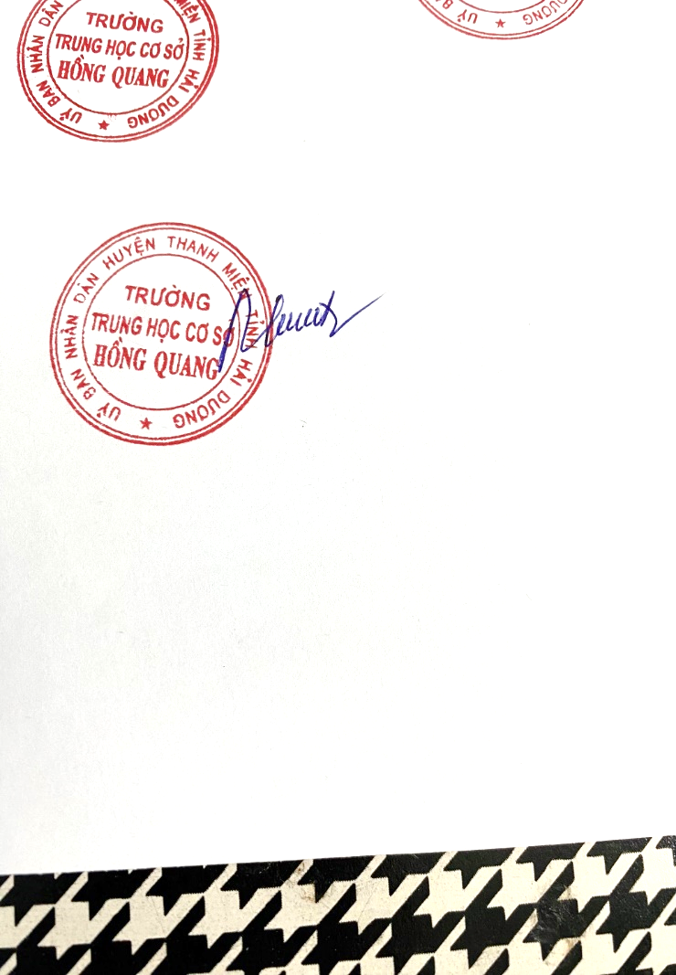  Nguyễn Văn Minh

